emco DIPLOMATE Premium avec revêtement Care

Type 512 P Care

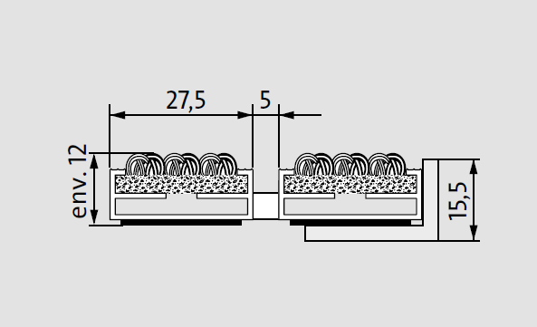
Descriptif type :

Diplomate Premium 512 P Care

Fourniture et pose d’un tapis d’entrée enroulable, fabriqué sur mesure et d'un cadre à sceller de hauteur 15,5mm.

Type « Diplomate Premium 512 P Care » de chez emco. Tapis ouvert et enroulable de hauteur 12mm, composé :

- De profilés aluminium (l 27,5mm x h 12mm) à l’épreuve du gauchissement avec isolation phonique premium en sous-face pour une mise en oeuvre dans un décaissé de fosse. Les profilés sont liés par des câbles en acier zingué enrobés d’une gaine PVC.

- D’un revêtement de propreté CARE 100% polyamide, hautement efficace dans l'absorption de l'humidité et la rétention des salissures, robuste et résistant aux frottements, avec un classement feu Cfl-s1 et une propriété antidérapante R12 selon DIN 51130.

,
env. | ,
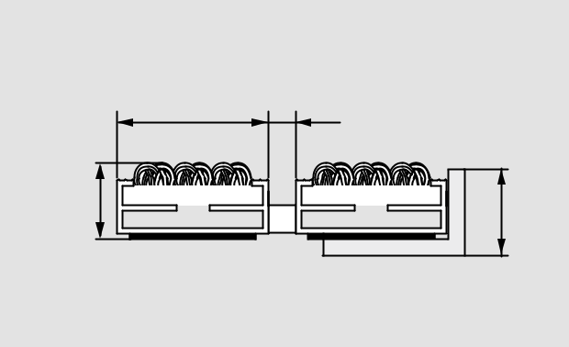

Sa structure carrossable permet de résister jusqu’à 400 passages/jour de fauteuils roulants, poussettes, chariots à roulettes et répond aux normes accessibilités.

Type 517 P Care
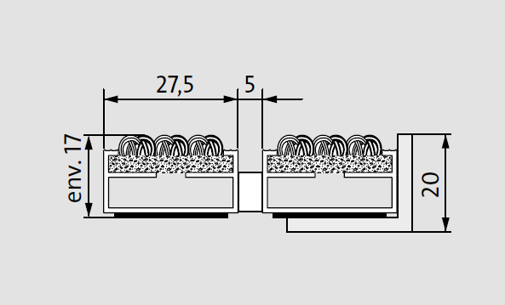
Descriptif type :

Diplomate Premium 517 P Care

Fourniture et pose d’un tapis d’entrée enroulable, fabriqué sur mesure et d'un cadre à sceller de hauteur 20mm.

Type « Diplomate Premium 517 P Care » de chez emco. Tapis ouvert et enroulable de hauteur 17mm, composé :

- De profilés aluminium (l 27,5mm x h 17mm) à l’épreuve du gauchissement avec isolation phonique premium en sous-face pour une mise en œuvre dans un décaissé de fosse. Les profilés sont liés par des câbles en acier zingué enrobés d’une gaine PVC.

- D’un revêtement de propreté CARE 100% polyamide, hautement efficace dans l'absorption de l'humidité et la rétention des salissures, robuste et résistant aux frottements, avec un classement feu Cfl-s1 et une propriété antidérapante R12 selon DIN 51130.

Sa structure carrossable permet de résister jusqu’à 2000 passages/jour de fauteuils roulants, poussettes, chariots à roulettes et répond aux normes accessibilités.

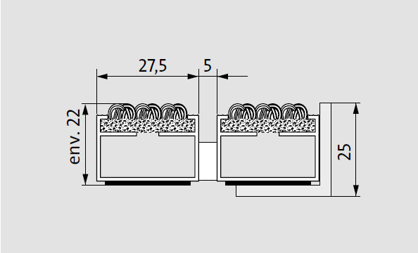
Type 522 P Care

Descriptif type :

Diplomate Premium 522 P Care

Fourniture et pose d’un tapis d’entrée enroulable, fabriqué sur mesure et d'un cadre à sceller de hauteur 25mm.

Type « Diplomate Premium 522 P Care » de chez emco. Tapis ouvert et enroulable de hauteur 22mm, composé :

- De profilés aluminium (l 27,5mm x h 22mm) à l’épreuve du gauchissement avec isolation phonique premium en sous-face pour une mise en œuvre dans un décaissé de fosse. Les profilés sont liés par des câbles en acier zingué enrobés d’une gaine PVC.

- D’un revêtement de propreté CARE 100% polyamide, hautement efficace dans l'absorption de l'humidité et la rétention des salissures, robuste et résistant aux frottements, avec un classement feu Cfl-s1 et une propriété antidérapante R12 selon DIN 51130.

Sa structure carrossable permet de résister jusqu’à 2000 passages/jour de fauteuils roulants, poussettes, chariots à roulettes et répond aux normes accessibilités.

,
env.
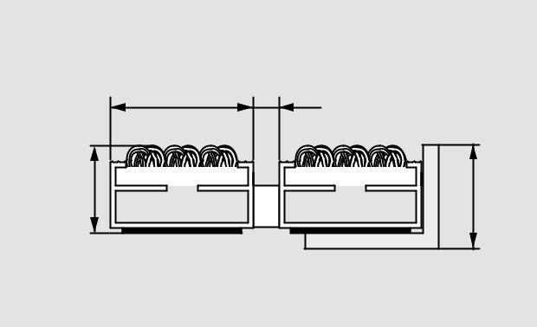
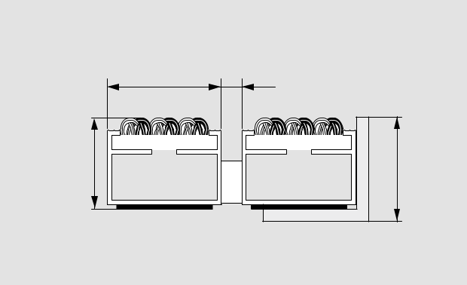

,
env.

Sous réserve de modifications techniques

emco France SAS · 8 Rue des Perrières ZI · 39700 Dampierre / FR · Tel. (+33) 03 84 80 16 20 · Fax (+33) 03 84 80 16 21 · info@emco.fr · www.emco.fr

